Fiche Jardani : Prospection géophysique

- Tomographie de relativité électrique

Conductivité électrique : capacité de la matière à mettre en mouvement les charges libres sous l’action d’un champ électrique.
Contraire : résistivité électrique

Loi d’Ohm : R= R.I
R dépend de la géométrie du matériau (ex. cylindre section A et longueur L : ρ = R.A/L)
Ρ = résistivité du matériau

4 électrodes en surface :
- 2 pour le courant
- 2 pour les mesures de potentiel
Plus la distance entre les augmentent, plus la profondeur augmente

Résistivité apparente : valeur de résistivité obtenue
On cherche ensuite théoriquement la résistivité vraie
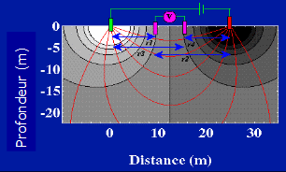

ρ = ΔV/I x K(m)

Dispositifs :
- De Wenner : structures horizontales
- Dipôle-dipôle : structure verticale
- Wenner – schlumberger : structures horizontales et verticales

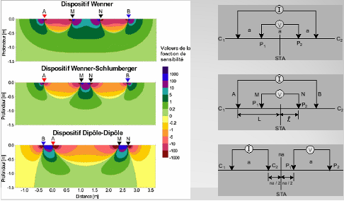
Modes de prospections :
- Profilage : trouver des anomalies -> bouger les électrodes en surface en réalisant plusieurs traînées de même distance
- Sondage : ne bouge pas en surface, on écarte seulement les électrodes

Profilage + sondage : Wenner

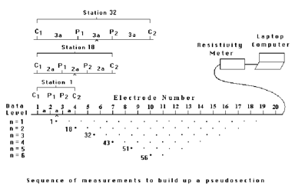
- Méthodes électromagnétiques basse fréquence en champ proche

Basse fréquence : enfoncement en profondeur
Haute fréquence : détail en surface

La mesure du champ secondaire en quadrature va permettre de décrire au mieux les hétérogénéités conductrices du sous-sol en termes de conductivité apparente (S/m), inverse de la résistivité apparente p. (Ohm.m).
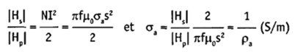
S (m) La distance émetteur récepteur
Le rapport des champs magnétiques primaire et secondaire en quadrature Hp et Hs est alors directement proportionnel à la conductivité apparente du terrain : secondaire, f est la fréquence (Hz) de l'onde émise dans la boucle émettrice et perméabilité magnétique du vide.
- Dipôles magnétiques verticaux : bobines coplanaires horizontales par rapport au sol. La profondeur d’investigation théorique est de l’ordre de 1,5 x distance émetteur-récepteur.
- Dipôles magnétiques horizontaux : bobines coplanaires verticales par rapport au sol et les couches superficielles contribuent majoritairement à la réponse du système. La profondeur d’investigation théorique est 0, 5x distance émetteur-récepteur.

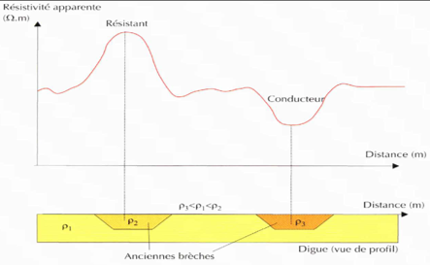

- Potentiel spontané

Potentiel spontané : méthode passive avec jus électrique -> mesure du champ naturel électrique de la Terre

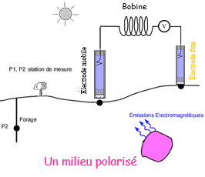
Mouvement de l’eau : courant électrique, dépend de la vitesse

4 mécanismes de transports de charge électrique :
- Electro – diffusion : variations de concentration des ions
- Oxydo – réduction : variation du potentiel redox (aquifères contaminés)
- Electro – thermique : variation de température du sol
- Electro – filtration : mouvement de l’eau dans le sol
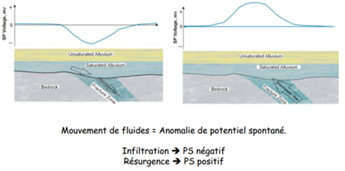

Exercice :

A l’aide de l’abaque
H1 : mesure en abscisse
Ρ1 : mesure en ordonné
Ρ2 = ρ1 x valeur de la courbe

IV. Diagraphies électriques

Diagraphie électrique : sondes sont dans un forage (prospection intrusive) on l’utilise notamment pour :
- Exploration pétrolière : bien caractériser les réservoirs
- Recherche en eau
- Exploration minérale : dissémination du minerai et la distribution

Gamma Ray : mesure de la radioactivité naturelle

Exercice :

Gamma Ray : pas d’échange pour l’argile -> très faible, Ps faible et résistivité faible (lire de droite à gauche)
Pour le Ps : argile = 0
Sable fait beaucoup d’échange -> contraire de l’argile

